概 述
HGY型互感器特性综合测试仪是专门为继电器保护专业试验电流互感器伏安特性、变比测试及极性判别而设计，还可作变压器极性判别测试和通流实验，是一台性能价格比比较高的多功能试验仪器。本仪器采用高效低耗优质材料和特殊绕法的升压器，微处理器进行数据采集、分析和存储，内置微型打印机可打印测试数据和曲线（伏安特性），一人操作即可完成全部测试工作。本机具有重量轻，携带﹑操作方便。其性能独特，是目前国内不可多得的仪器。

主 要 功 能：

1、单机可进行电流互感器伏安特性测试，变比特性及极性测试，还可作变压器极性判别。
2、主机设有断路，漏电保护，安全性能高
3、输出容量大，单机伏安特性测试最大输出高达999.9V，20A，变比最大一次电流可达600A。
4、测试时可随需取数据，并自动储存，计算，面板自带打印机可随时打印伏安特性电流，电压数值及曲线并自动计算变比值，省去了人工记录，整理，描曲线等烦琐劳动。快捷，精确，直观，简单，方便。
5、极性采用指针表头显示，直观，方便。
6、可选外接升压器，选配的外接升压器最高可升至2000V，2A。采用外接升压器适于做500KV等级1A电流互感器的伏安特性实验。
7、带有大容量的存储器，可储存20组实验数据。

技 术 参 数：

1、输入电压：交流220V或380V，50Hz/60Hz，自动识别输入电压。
2、工作环境温度：-10℃-50℃。
3、输出电压：
输入交流220V时，输出0-500V-1000V；
输入交流380V时，输出0-1000V-2000V。
电流：最大瞬时电流、测变比时为600A。
输入交流220V时，输出0-400A；
输入交流380V时，输出0-600A。
外接升流器时为1000A-3000A。
外接升压器时为1000V--2000V
伏安特性测试时为15A。
4、数字电压表测量范围：0~999.9V；分辨率：0.1V。
作电流显示时：0-9.9A；分辨率：0.1mA。
5、数字电流表测量范围：0~999.9A，分辨率：0.01A。
6、误差：I≤2%, U≤2%。
7、测CT变比时，可自动计算变比值，并打印数据和计算结果。
8、测伏安特性时，存储并打印20组电流电压值和伏安特性曲线。
9、外型尺寸：长×宽×高= 471×341×260mm。
10、重量：23Kg。

执行标准：国标：GB1208--1997

注 意 事 项：

1、电流互感器二次线圈不应有接地点。
2、调压器开关及输出开关在断开位置方可接线和拆线。
3、试验前本装置应可靠接地。
4、做完实验应及时回零，严禁在高电压、大电流下长时间停留。
5、电流互感器其他未测绕组应短接。

面板图示及说明：（图一）
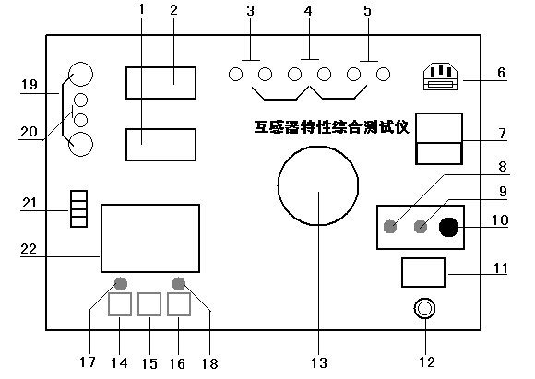

1、四位液晶屏幕电压显示（V）（兼变比测试之CT二次测电流显示）。
2、四位液晶屏幕电流显示（A）（兼变比测试之CT一次测电流显示）。
3、L+、L-极性判别输出连接CT一次侧。外接时，传感器接口，外接一次电流输入端。
4、电压采集输入端，连接交流输出远端，连接CT二次侧。（K+、K-）用作极性判别时，输入连接CT二次侧。
5、交流电流输出，连接CT二次侧。
6、电源插座(内附1A保险)。
7、调压器控制开关（25A）。
8、同极性指示灯。
9、反极性指示灯。
10、极性判别通断按键按一下即接通，松开即关闭。
11、整机电源开关。
12、接地插座。
13、调压器。
14、存贮指示灯。
15、存贮数据按键。
16、打印按键。
17、数据复位按键。
18、复位指示灯。
19、变比电流输出连接CT一次侧。
20、变比电流输入连接CT二次侧。
21、伏安特性试验、极性测试与变比测试转换开关。
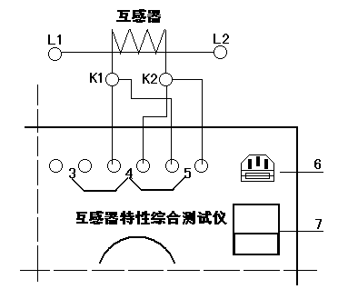22、打印机。

使 用 方 法：
● 伏安特性试验：
接线如下图所示：（图二）
1、使用者根据被试设备的伏安特性适当选择输入电压，当需要输出500V以上电压时，应输入380V电压。
2、将仪器可靠接地。
3、检查电流互感器无接地点。
4、将开关“21”拨至伏安档。
5、仪器交流输出和电压测量接至电流互感器二次侧（如图二所示）。
6、检查调压器是否归零，打开“11”电源开关，按一下复位键，其上方的指示灯亮，此时微处理器处于等待存储状态。
7、接通调压开关“7”，缓慢顺时针转动调压器，需存储时按一下存储键，存储键上方指示灯亮，内部蜂鸣器响。（注：每次测量的全过程不允许回调调压器；调至大电流时的停留时间要尽量短。）
8、每次测量最多可存储20组电流、电压值。
9、存储完毕后调压器调零。
10、按一下打印键可将测试数据和伏安特性点阵图打印出来。电压轴分三个量程，量程选择为自动方式，根据采样电压最大值自动选择某一量程：
0 -199V 每格代表10V
200V-499V 每格代表25V
500V--2000V 每格代表50V
电流轴分两个量程，量程选择为自动方式，根据采样电流最大值自动选择某一量程。
0-7A 每格代表0.25A
7A-40A 每格代表0.5A
11、按一下复位键复位后，可重复测试。
12、试验完毕，断开“7”开关和“11”开关，拔出连接线。

- 变比测试：
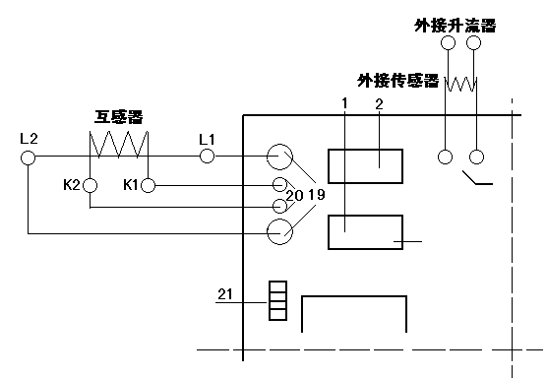接线如下图所示：（图三）

1、将开关“21”拨至变比档。
2、输入交流220V时，输出0-400A；输入交流380V时，输出0-600A。
3、将旋钮“13”旋至零位，打开开关“11”后，开关“7”打开，缓慢转动旋钮“13”，使表头“1”显示一电流值I0（A）同时表头“2”有一对应电流值I1（mA），待显示稳定后按一下储存键“14”，存储数据。将旋钮“13”旋至零位，按“15”键打印变比数据和计算结果。关断开关“11”。
4、测试完毕，断开电源，拔出连接线。
5、当测变比一次电流满足不了试验时，可外接升流器试验用仪器所配处接传感器穿过升流器电源线后接入“3”外接一次插孔，二次接线仍接入二次插孔，做试验时不要打开“7”即调压器开关。
6、说明：①每次只能做一组变比测试，并计算，需重复变比测试时，将开关“21”往前复位后再拨回变比即可重复变比测试。本机变比测试时自动限时半分钟左右。②变比的计算结果约为整数“×××”也即“×××比1”，用户根据自己的CT换算或“×××比5”等。

● 极性判别（接线如图四所示）：
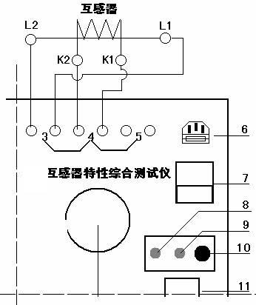

1、用一对测试线连接被测互感器的一次测和面板上的L+﹑L-插座，用另一对测试线连接被测互感器的二次测和面板上的K+﹑K-插座。
2、将开关“21”拨至极性档，本仪器接通交流220V电源，开关“11”打开。
3、瞬时按一下试验按键“10”（按键的时间要短，否则会缩短仪器的使用寿命），若面板上指示灯“8”点亮，则被测互感器的一次侧接L+的端头和二次侧接K+的端头为同极性端；若面板上指示灯“9”点亮，则为非同极性端。
4、测试完毕，断开电源，拔出连接线。
5、变压器的极性判别可参照此方法测试。

随 机 附 件：
1、主机 一台
2、大电流测试线 二根
3、测试小线 四根
4、电源线 一根
5、保险丝1A 二只
6、产品说明书 一份
7、保修卡 一张
8、合格证 一份

